Kürbis Gnocchi 18.11.2022

 [**lamiacucina.blog**/2011/10/12/kurbis-gnocchi/](https://lamiacucina.blog/2011/10/12/kurbis-gnocchi/)

lamiacucina

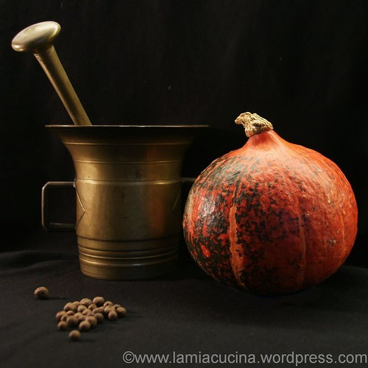

Kürbisse sind die herbstlichen Ableger der Zucchini. Je mehr ich davon an

Strassenrändern aufgetürmt sehe, desto weniger reizen sie mich, daraus etwas zu kochen. Bis ich in Heikes Blog das altmeisterliche Stilleben „[Kürbis mit Schlüssel](http://heike.essenvonau.de/2011/10/ein-kurbis/)“ eines flämischen Malers 😉 entdeckt habe. Das Bild musste ich unbedingt nachstellen.

Fieberhafte Suche nach Schlüsseln: Autoschlüssel, Wohnungs- und Kellerschlüssel…. alle ungeeignet, im modernen Wohnungsbau ein echtes Problem, kein Problem hingegen der Kürbis. Dann halt mit anderem Raffelwerk aus meiner pharmazeutischen Jugendzeit. Hauptsache, das Kürbisbild ist im Kasten.

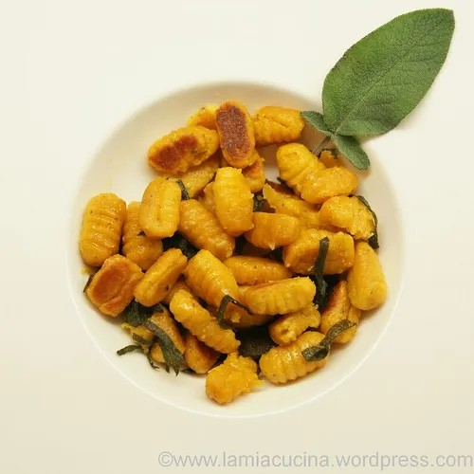

Gnocchi der robusten Sorte

Verkochen tue ich das orangene Ding zu den von Heike wenig geliebten Gnocchi. Die Idee dazu kommt über Umwege von [Mestolo](http://mestolo.com/2009/10/05/kurbis-gnocchi-mit-walnussen-und-rosmarin/), ich habe jedoch noch viel Parmesan in die Gnocchi eingearbeitet. Käse und Kürbis beginnen beide mit K und scheinen deshalb besonders gut zu harmonieren 😉 Gewürzt habe ich mit Salbei und Piment. Die zimtig- nelkige Schärfe des Piments passt gut zum Kürbis. Salbei ohnehin.

# Zutaten

*für 4 Personen:*

1 Hokkadokürbis, ca . 900 g 615 g Kürbis aussen schwarz, Curry

2 Eigelbe

60 g Hartweizendunst (Knöpflimehl) 120 g (Weissmehl/Hartweizengries : 2:1)

2 Tlf. Kartoffelstärke

100 g fein geriebener Parmesan oder Sbrinz 60 g

Salz, Muskatnuss, Piment (Nelkenpfeffer)

Olivenöl extra

Salbeiblätter frisch

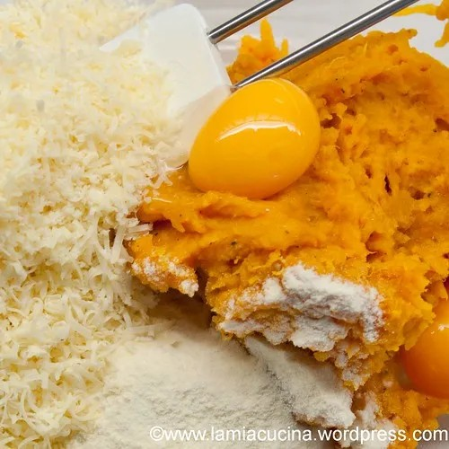

die Zutaten, von blassgelb bis dunkelgelb

# Zubereitung

1. Kürbis schälen und entkernen, in kleine Stücke schneiden. Mit etwas gemahlenem Nelkenpfeffer vermischen. Im Ofen bei 200°C während etwa 20 Minuten rösten, gut ausdämpfen lassen. Durch die flotte Lotte drücken, Eigelbe, Hartweizendunst, Stärke, Parmesan und Gewürze unter den noch warmen, durchgedrückten Kürbisbrei mengen.
2. wer kein Zutrauen hat, formt von der Masse ein Gnoccho und lässt es probekochen. Ist es zu wenig fest, noch ein wenig Dunst einarbeiten. Den Gnocchiteig 1 Stunde in den Kühlschrank stellen.
3. Den Gnocchiteig auf Hartweizendunst zu Rollen von 1 cm Durchmesser ausrollen, diese in 1 cm Stücke schneiden, zwischen den Händen rund abdrehen und über eine Gabel oder ein Gnocchibrett rollen.

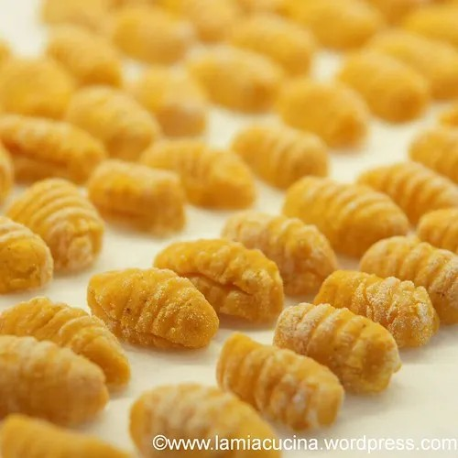

fertig geformt

1. Die Gnocchi in knapp kochendem Salzwasser pochieren, herausheben, abtropfen lassen und auf einem Kuchenblech mit etwas Olivenöl sowie den in Streifen geschnittenen Salbeiblättern vorsichtig vermischen. Eine halbe Stunde kühl stellen.
2. Blech in einen auf 220°C vorgeheizten Ofen (U-/O-hitze, Schiene 3) geben und 10-15 Minuten backen max. bis die Unterseiten der Gnocchi teilweise leicht hellbraune

Bäckchen aufweisen. Nach Bedarf mit Parmesan servieren.

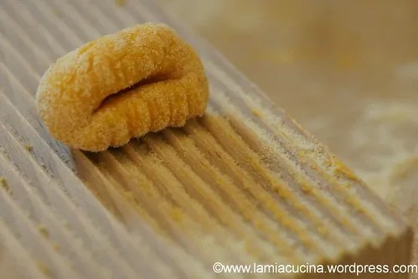

Rückseite eines Gnoccho

Anmerkung zu Punkt 4)

meine waren etwas weich und fragil geraten. Bevor ich sie in heissem Salzwasser gegart habe, legte ich sie nach dem Formen auf Backpapier 10 Minuten in den Ofen (Umluft 110°C). Dadurch verfestigt sich das Eigelb. Guter Trick [F rau Kampi](http://kuechevonfraukampi.blogspot.com/2011/10/kochkatastrophe.html).

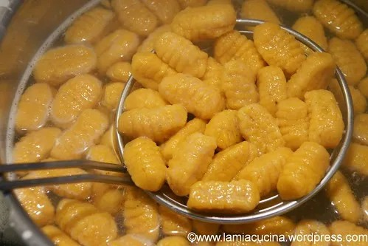

wärmestabilisierte Gnocchi

Das wars mit frischem Kürbis für 2011. Mein bestes Kürbis-Rezept ist immer noch der u [nglaubliche Risotto](https://lamiacucina.wordpress.com/2009/10/12/nachgekocht-risotto-mit-kurbis-amaretti-balsamico-und-gorgonzolasauce/) von Luisa Vallazza: Ich freue mich schon auf die nächste Kürbis-

saison. Andere Rezepte für Kürbis-Gnocchi sind bei [Juliane](http://schoenertagnoch.blogspot.com/2011/10/nachgekocht-kurbis-gnocchi-mit.html) oder [Elisabeth](http://homemadedeliciousness.wordpress.com/2010/08/19/kurbisgnocchi-mit-salbeibutter/), und beinahe

übersehen, bei M [agdi](http://kochfelder.blogspot.com/2009/10/kurbis-gnocchi.html), zu finden.